22.10.2015 года сотрудники Отдела надзорной деятельности Центрального района Управления надзорной деятельности и профилактической работы Главного управления МЧС России по г. Санкт-Петербургу Окулова Ксения Анатольевна и Михайлова Мария Игоревна провели беседу по пожарной безопасности с детьми в Государственном бюджетном дошкольном образовательном учреждении детский сад № 41 комбинированного вида Центрального района Санкт-Петербурга по адресу: ул. Фурштатская д. 22. В игровой форме ребятам было рассказано о правилах пожарной безопасности, о работе пожарного и о действиях в случае пожара. Воспитанники детского сада № 41 тоже подготовились к уроку и принесли на занятие много рисунков на тему «Пожар», и во время урока рассказывали сотрудникам МЧС и всей группе, что у них изображено на рисунках, также они с большим энтузиазмом отвечали на вопросы на противопожарную тематику. За свои работы ребята получили приятные сувениры, предоставленные Центральным отделением Санкт-Петербургского городского отделения Общероссийской общественной организации «Всероссийское добровольное пожарное общество».

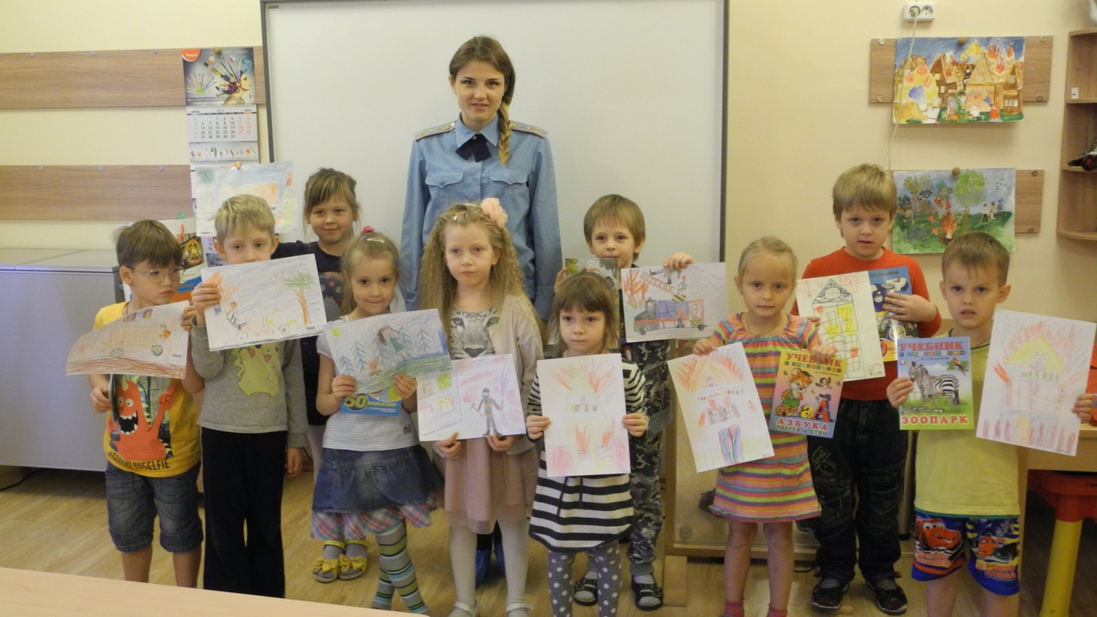

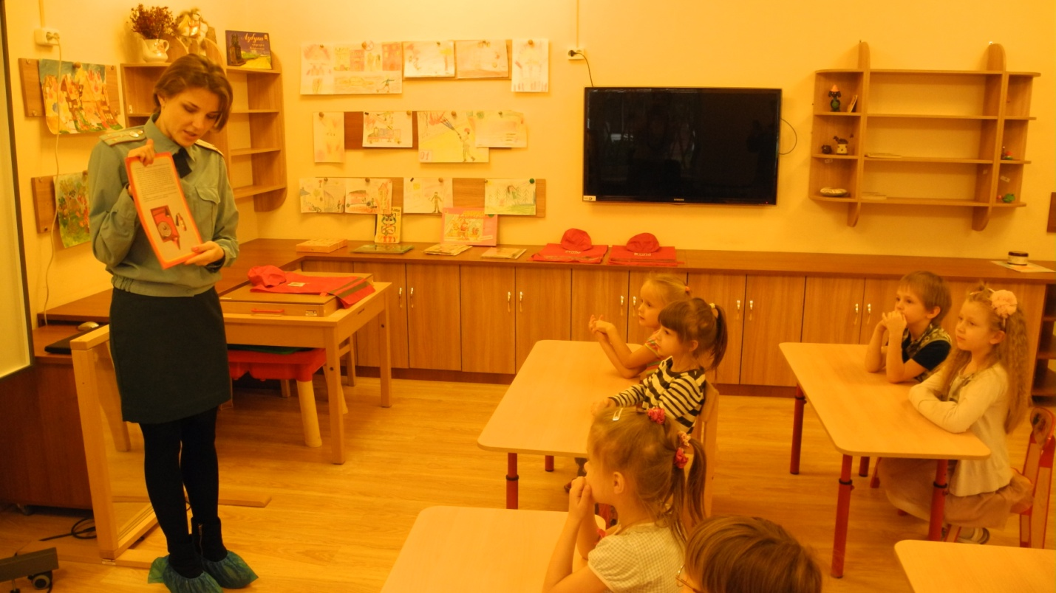

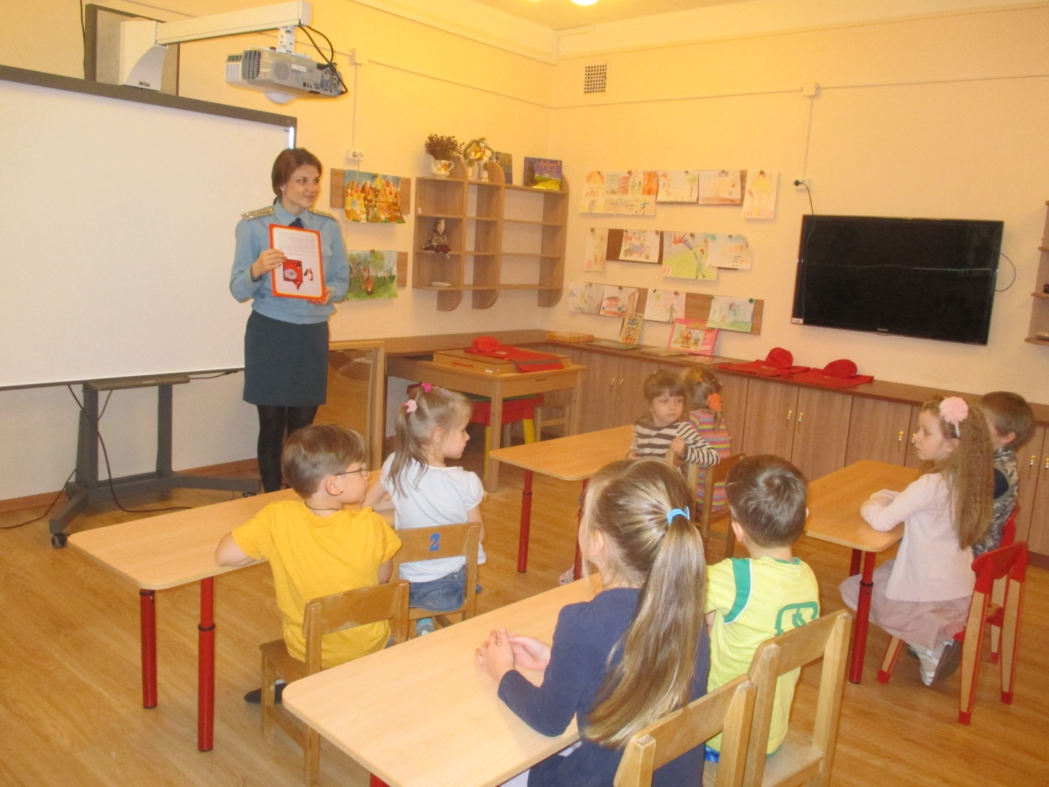

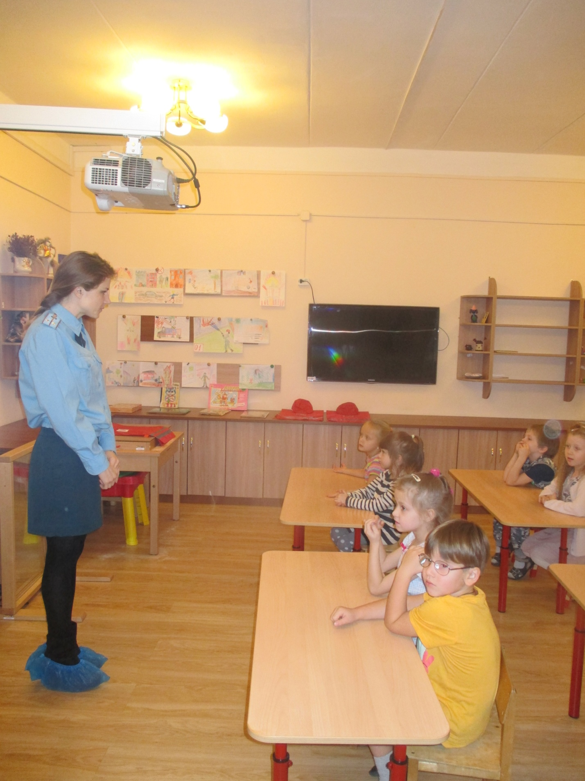

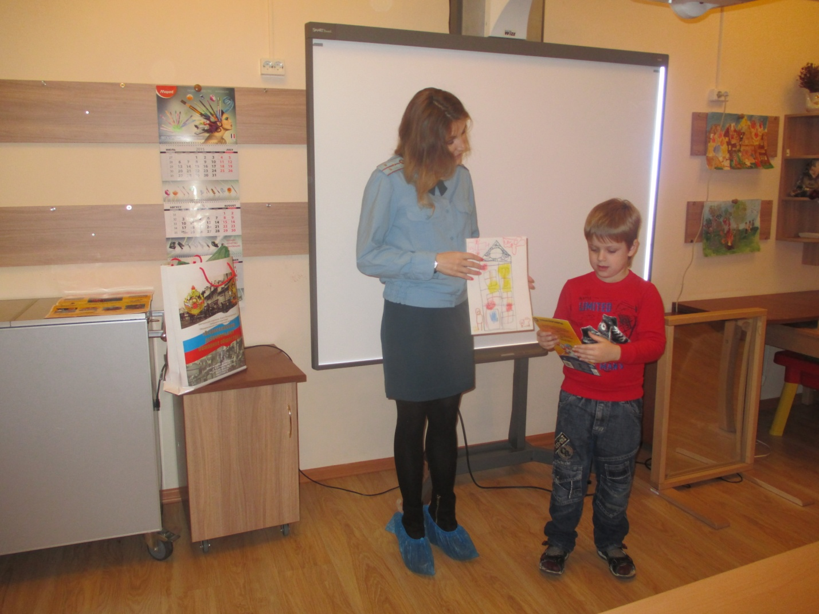

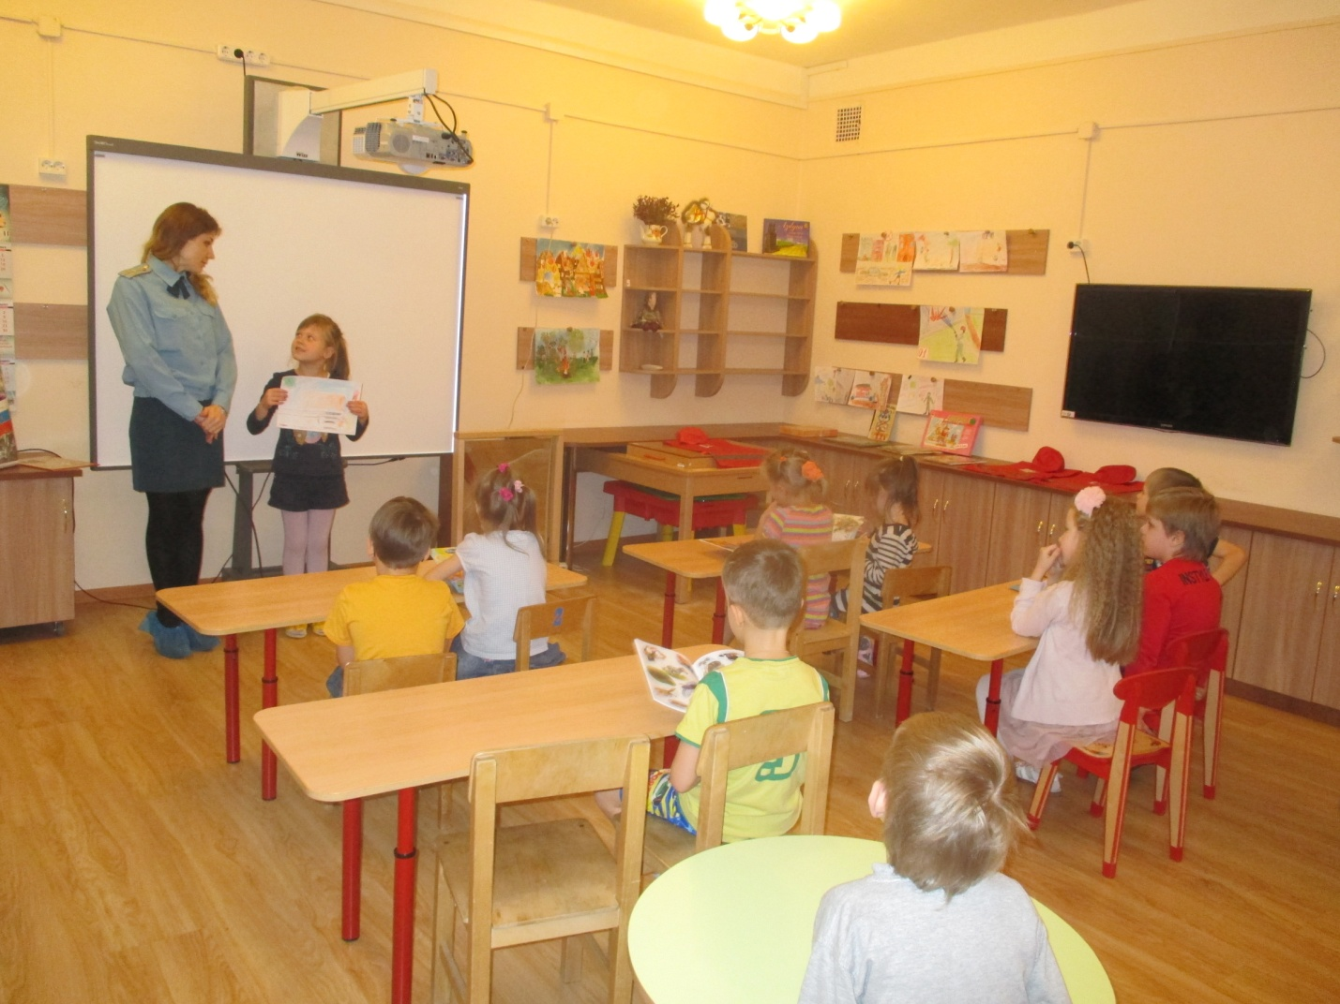
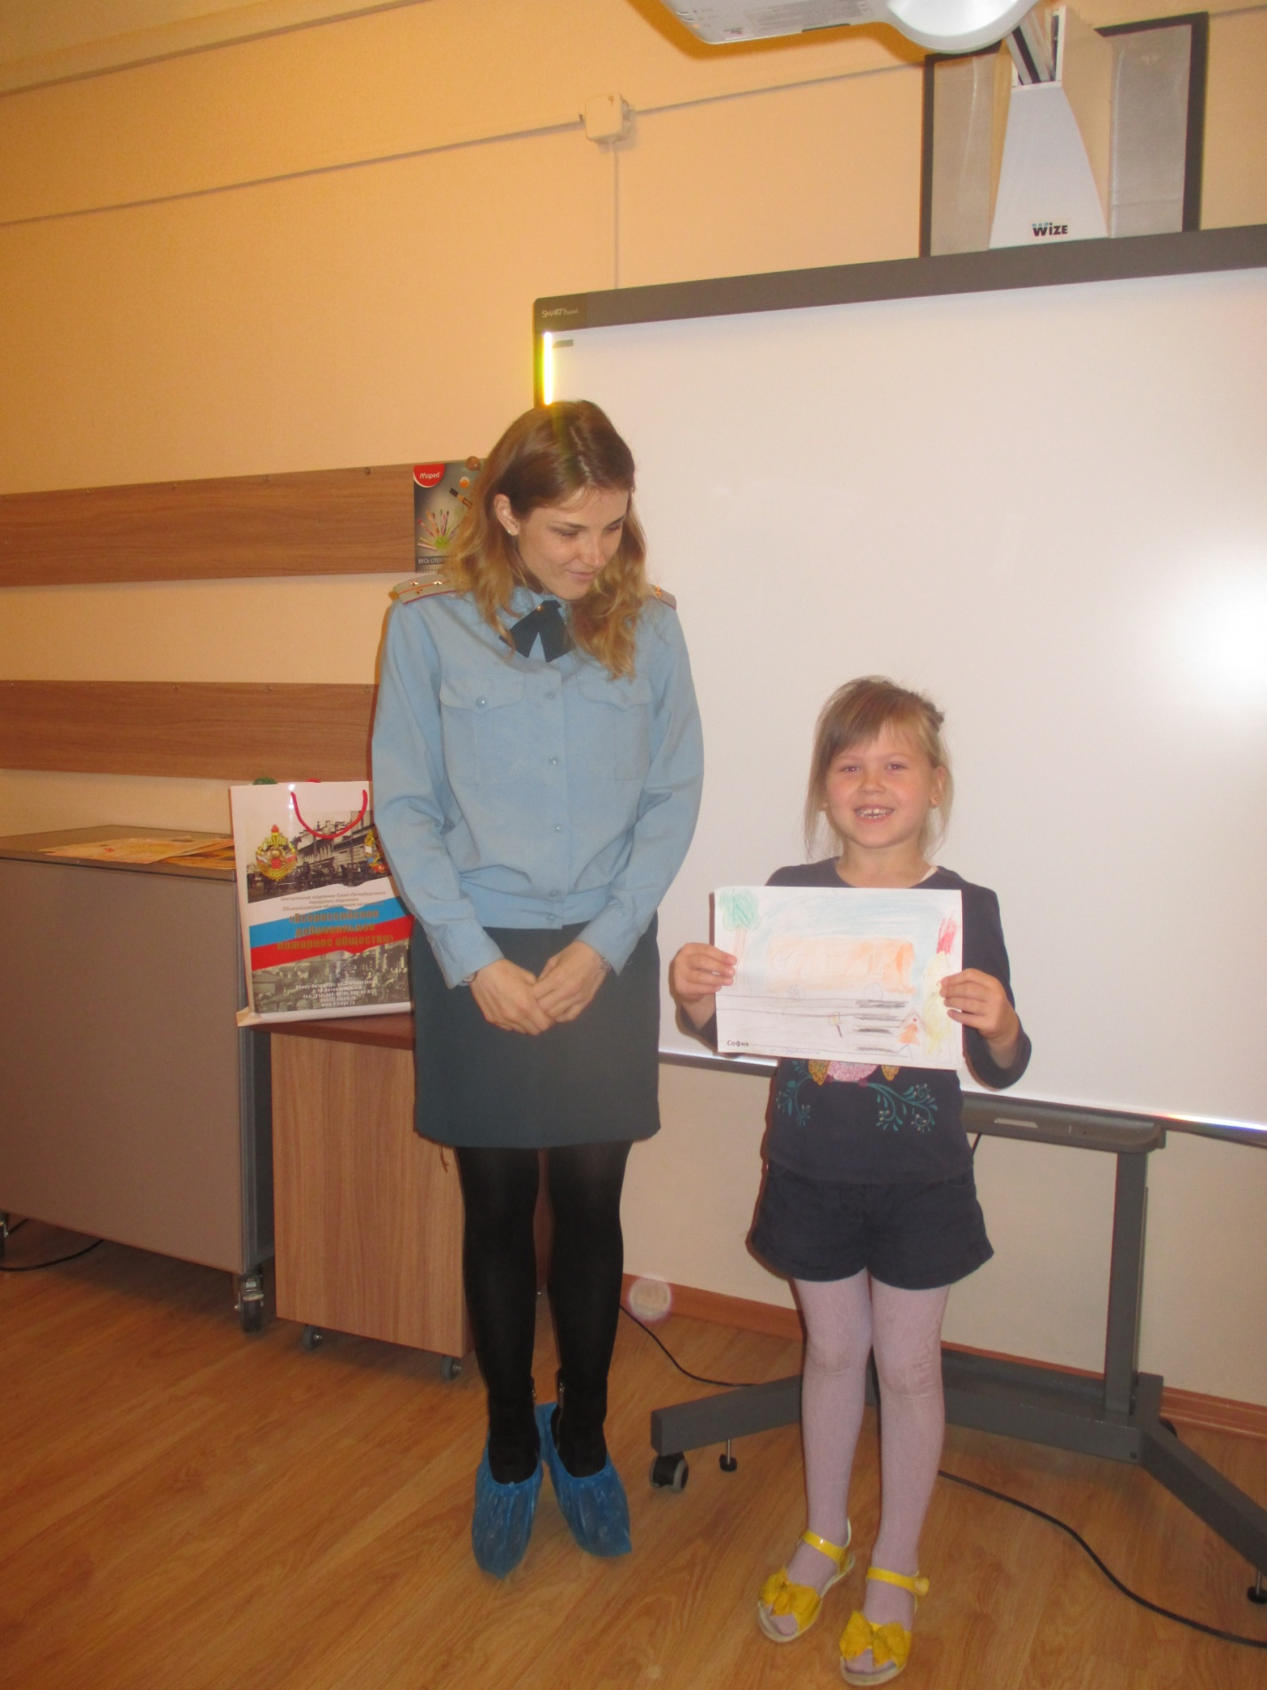

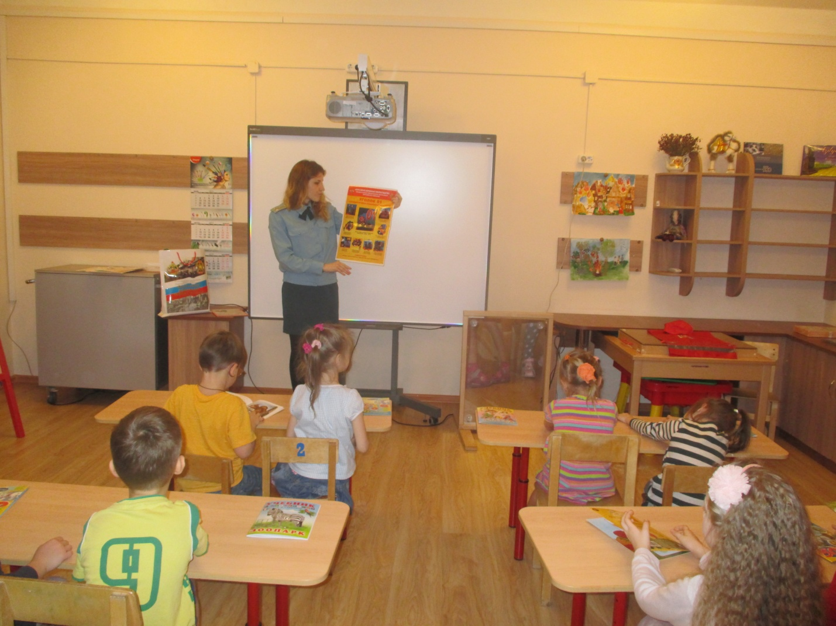

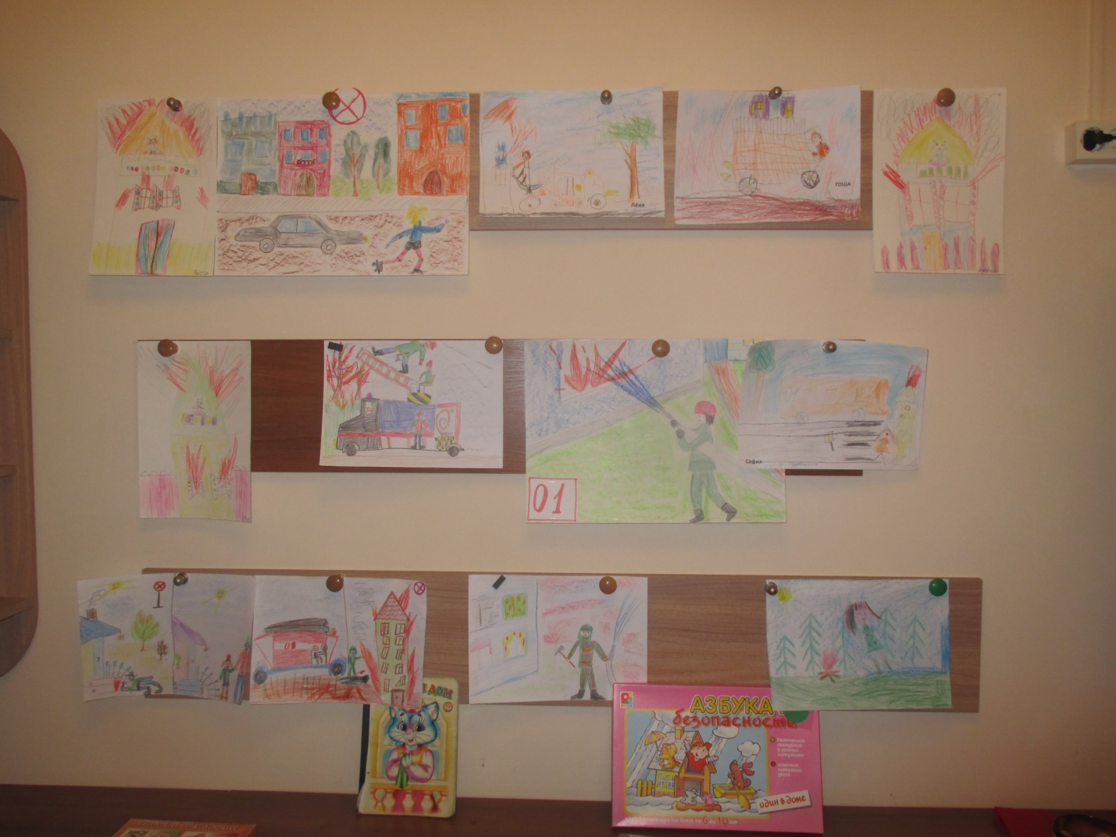

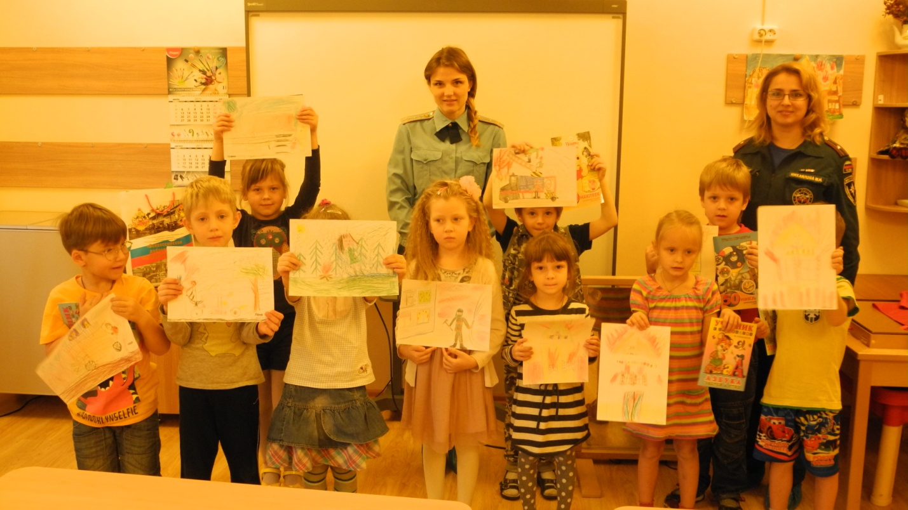

ОНД Центрального района
ГУ МЧС России по Санкт-Петербургу
22.10.2015г.

